8.SINIF CÜMLEDE ANLAM TESTİ 1
Herkese güzel konuşma dersleri verdiğin ve onlara hitabet sanatı öğrettiğin halde ,niçin sen de çıkıp bir konuşma yapmıyorsun?
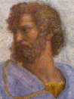
Öğrencisi
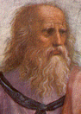
Evlat. Biley taşı keskin değildir amma , en sert demiri bile keskin eder.
Sokrat
1.Ünlü düşünür Sokrat’ın verdiği cevap yerine aşağıdakilerden hangisi getirilebilir?
A)Her işin bir bileni vardır ; ama illaki o bilen o işi yapacak diye bir şey yoktur.
B)İnsanlara yeni bir şey öğretmekten daha yüce bir iş mi var?
C)Nasıl konuşulacağını biliyorum ; ama ne konuşacağımı bilmiyorum.
D)Bilgiyi bünyesinde taşıyan kişiler , her zaman verdiği bilgi yönünde yeterliliğe sahip olmayabilir.

2.Önemli olan bulunduğumuz yer değil , hareket ettiğimiz yöndür.
Bu cümlede neyin önemi vurgulanmaktadır?
A)Hedef B)Bilgi C)Sonuç D)Sabır

3.Acı , mutluluğa göre daha çok şarkı bestelemiştir.
Aşağıdakilerden hangisi bu cümlenin anlamına en yakındır?
A)İnsanlar eğlenirken bile üzüntülerini silemezler akıllarından.
B)Mutluluk şarkılarda pek yer bulamamıştır kendine.
C)Üzücü olaylar insanların duygularını daha derinden etkiler.
D)Şarkı sözlerinin içeriğine mutluluk ifadeleri pek uygun düşmez.



Kızlarını okutamayan millet , oğullarının hüsranına ağlasın.
4.Yukarıdaki cümlede anlatılmak istenen aşağıdakilerden hangisidir?
A)Cahil bırakılmış kadınların yetiştirdiği nesillerden hiçbir fayda beklenemez.
B)Kızlarını okutmamak bir milletin en büyük ayıbıdır.
C)Milletin büyüklüğü kız çocuklarının okuma oranıyla bağlantılıdır.
D)Kız çocuklarının okutulması için her türlü çaba sarf edilmelidir.
Biraz önce denize fırlattığım deniz yıldızı için çok şey değişti ama!
Kilometrelerce sahilde binlerce deniz yıldızı var.Birkaçını atmamız neyi değiştirecek?

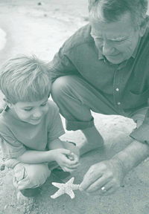

5.Yukarıdaki sözlerden çıkarabileceğimiz sonuç aşağıdakilerden hangisidir?
A)İnsan yaptığı iyiliği asla küçük görmemelidir.
B)Bazı iyilikler çok önemlidir.
C)İyiliklerimizi başkalarına göstermeden yapmalıyız.
D)Hiçbir varlığa yapılan iyilik karşılıksız kalmaz.

6.Sanatçı geçmişi bir kitap gibi kullanmalı , evi gibi kullanmamalı.
Aşağıdakilerden hangisi bu cümlenin anlamına en yakındır?
A)Sanatçı eserlerinde tarihi konulara gereğinden fazla yer vermemelidir.
B)Sanatçının eserinin ana çatısını tarihi konular ve kahramanlar oluşturmalıdır.
C)Her sanatçının tarihi istediği gibi değiştirme hakkı yoktur.
D)Tarihi konuları anlatan kitaplar geleceğe kalabilirler.

7.Yarın sabah , ne sevdiğiniz kişilerin yüzleri ne de kendi yüzünüz aynı olacaktır.
Bu cümle ile ilgili aşağıdakilerden hangisi söylenebilir?
A)Yüzümüz her gün değiştiğinden kıymetini bilmeliyiz.
B)Yüz insanın değiştiğini gösteren en önemli şeydir.
C)İnsan sürekli bir değişim içindedir.
D)Kişi zamanın değerini iyi bilmelidir.

8.Aşağıdaki cümlelerden hangisi “çalışkanlık”la ilgilidir?
A)Bir insanın eğitimi mezara kadar tamamlanmaz.
B)Yıpranmak paslanmaktan iyidir.
C)Önce evinin haline bak , sonra devlete sitem et.
D)Yarının insanları bugünle oyalanmamalıdır.
Yaşarken sürekli öğrenmeye çalışın, yaşlanmanın bilgeliği kendiliğinden getireceği saçmalığına saplanmayın.

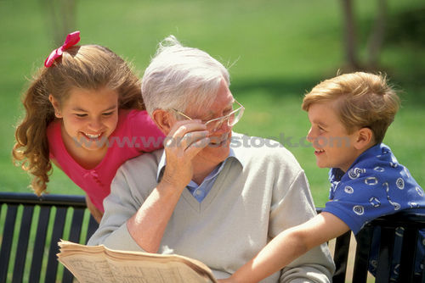
9.Dedenin torunlarına verdiği öğütten aşağıdakilerden hangisini çıkartamayız?
A)İnsanlar asla bildikleriyle yetinmemelidir.
B)Yaşlılıktaki bilgelik önceki öğrenmelerimize bağlıdır.
C)İnsan yaşlılıkta bilge olunca öğrenmeyi bırakabilir.
D)Bilgelik uzun bir birikimin ürünüdür.

10.1.Toplantıda da müdür bey konuştu.
2.Toplantıda müdür bey de konuştu.
3.Toplantıda bir de müdür bey konuştu.
4.Toplantıda müdür bey konuştu da konuştu.
Yukarıdaki cümlelerin hangileri aynı anlama gelmektedir?
A)1 ve 2 B)1 ve 4 C)2 ve 3 D)3 ve 4

11.Çocuklarımızın ayaklarına batan dikenler, ya ektiklerimizdir , ya sökemediklerimiz.
Aşağıdaki cümlelerden hangisi yukarıdaki cümleyle çelişir?
A)Bazen istemeden çocuklarımıza zarar verebiliriz.
B)Çocuklarımızı yetiştirirken dikkatli olmalıyız.
C)Çocuklarımızı yetiştirirken onlara zarar verebilecek şeyleri ortadan kaldırmalıyız.
D)Çocuklarımızın başına gelen kötü şeylerde bizim suçumuz yoktur.

12.Yaşlanarak değil , yaşayarak olgunluğa ulaşır insanlar.
Yukarıdaki cümle aşağıdakilerden hangisiyle çelişir?
A)İnsanların yaşla birlikte olgunlaşacağı düşüncesi saçmadır.
B)Olgunluk kişinin yaşanmışlığı sonucunda eriştiği bir durumdur.
C)Zamanın insanı olgunlaştırdığı düşüncesi doğru değildir.
D)Yaşla olgunluk arasında doğru orantı vardır.

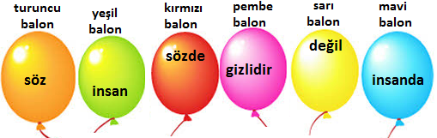
13.Yukarıdaki balonlarda yazılı olan sözcüklerle bir cümle oluşturulursa sıralama nasıl olur?
A)Yeşil balon-kırmızı balon-sarı balon-turuncu balon-mavi balon-pembe balon
B)Turuncu balon-mavi balon-pembe balon-yeşil balon- kırmızı balon-sarı balon
C)Turuncu balon-mavi balon-sarı balon-yeşil balon- kırmızı balon-pembe balon
D)Mavi balon-turuncu balon-sarı balon-kırmızı balon-yeşil balon-pembe balon
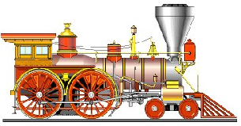
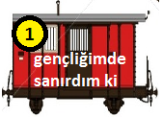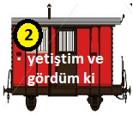
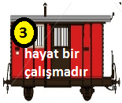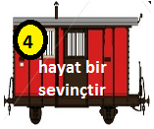
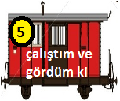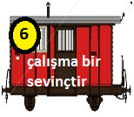
14.Yukarıdaki vagonların lokomotife bağlanıp hareket edebilmesi için üzerindeki sözcük gruplarının anlamlı şekilde sıralanması gerekiyor.Sizce doğru sıralama nasıl olmalıdır?
A)1 – 3 – 2 – 4 – 5 – 6 B)1 – 4 – 2 – 3 – 5 – 6
C)2 – 4 – 1 – 3 – 5 – 6 D)5 – 4 – 1 – 3 – 2 – 6

15.1.tırmanmamıştır
2.hiç kimse
3.elleri
4.merdivenlerine
5.cebinde
6.başarı
Yukarıdaki sözcüklerle anlamlı ve kurallı bir cümle oluşturulursa sıralama nasıl olur?
A)2 – 6 – 3 – 4 – 5 – 1 B)2 – 6 – 4 – 3 – 5 – 1
C)2 – 5 – 4 – 3 – 6 – 1 D)6 – 5 – 4 – 3 – 2 – 1

16.Her davranışında başkalarının onayını arayan kimseler hayatın birçok güzelliğini ıskalar.
Bu cümlede aşağıdakilerden hangisine vurgu yapılmıştır?
A)Özgüven B)Özgürlük
C)Mutluluk D)Yenilikçilik

17.Gerçek değişim, kimi eski şeyleri farklı görmeye başlamaktır.
Aşağıdaki cümlelerin hangisi bu cümlenin anlamına en yakındır?
A)Kişi , eski düşüncelerinde değişikliğe giderse kendini yalanlamış olur.
B)Değişim yaşansa da insan bakış açısını değiştirmez.
C)Hayat bazen insanları istemedikleri şeyleri yapmaya mecbur edebilir.
D)Değişen insanlar yeni kimlikleriyle eski düşüncelerini sorgulayabilmelidir.

18.”Şairin , şair olarak görevi önce kendi diline , dolaylı olarak da kendi toplumuna karşıdır.” sözünden çıkarılamayacak yargı aşağıdakilerden hangisidir?
A)Şairler dile dolayısıyla da topluma karşı sorumludur.
B)Şairler dillerine özen gösterirse topluma da özen gösteriyordur.
C)Şairler dillerine hizmet etmekle toplumlarına da hizmet etmiş olurlar.
D)Toplumların dillerinin gelişmesinde şairlerin rolü büyüktür.

19.Aşağıdaki cümlelerin hangisinde “beğenme” söz konusudur?
A)Sanatındaki alışılagelmişlik üslubundan kaynaklanmıyor.
B)Bu çiçeği haşerelere karşı ilaçlasak mı?
C)Bu konudaki fikirlerini değerlendireceğim.
D)Araba kullanmana bir diyeceğim yok ; ancak yaşın daha on altı.

20.Aşağıdaki cümlelerin hangisinde “çaresizlik” anlamı vardır?
A)Dersin daha iyi anlaşılması için değişik metotlar uyguluyorum.
B)Gözleri , kalabalıkta birini arıyordu ; ama bulamıyordu.
C)Bu olay elimi kolumu bağladı , hiçbir şey yapamıyorum.
D)Böyle bir şeyi beklemiyordum , acaba nerede hata yapmışım?

21.Dil düşüncenin kabıdır , kaba karşı yapılan her saldırı içindekine karşı yapılmıştır.
Aşağıdaki yargılardan hangisi yukarıdaki cümleyle çelişir?
A)Düşüncelerimizi koruyabilmek için önce onu ifade ettiğimiz dili korumalıyız.
B)Bir dile saldıranlar aslında o dile sahip olan kişilerin fikirlerini hedef almıştır.
C)Dilimizi korumak için bazen düşüncelerimizden taviz verebiliriz.
D)İnsanların düşüncelerine zarar vermek isteyenler önce onların diline zarar vermeye çalışırlar.

22.Yetenekli, becerikli adam herkesin ne yapacağını şaşırdığı karışık bir ortamda bütün tehlikeleri atlatarak işini iyi bir sonuca ulaştırır.
Yukarıdaki yargıyı en iyi ifade eden söz aşağıdakilerden hangisidir?
A)Yetenekli kişi, karışık ortamlarda bile sonuca gitmeyi bilir.
B)İşlerini karıştıran insanlar yeteneklerini sergileyemeyenlerdir.
C)Sonuca iyi ulaşmış her işte bir yetenek söz konusudur.
D)Yetenekli insanlar işlerini karışıklığa sürüklemezler.

23.Sanatçı toplumla yürüyen değil, ona geleceği gösteren kişidir.
Aşağıdakilerden hangisi bu cümlenin vermek istediği mesajı yansıtmaktadır?
A)Sanatçı , özgün olmaya çalışan insandır.
B)Sanatçı , halkın yürüdüğü yolun ilerisini bir projektör gibi aydınlatmalıdır.
C)Sezgi ve duygu gücü , sanatçıda çok önemlidir.
D)Sanatsız bir millet ilerleyemez.

24.”Her resim bir düşüncedir.Bazı zamanlarda yüz sayfalık bir yazı yerine , bir resim daha çok bilgi verebilir.” Aşağıdakilerden hangisi yukarıdaki cümlede belirtilen düşünce ile çelişir?
A)Çoğu zaman bir resim , uzun bir yazıdan daha etkilidir.
B)Bir ressam yazarın anlatmak istediğini fırçasıyla anlatabilir.
C)Yazar duygularını yazıyla aktarabiliyorsa ressam da belki de daha açık olarak duygularını fırçasıyla aktarabilir.
D)Bir olayın canlılığını ve sıcaklığını resimle ortaya koymak mümkün değildir.
25. “Kitabı okuyucu yazdırır.” Bu cümleye anlamca en yakın yargı aşağıdakilerden hangisinde vardır?
A)Kitaplar halkın bilgi ve görgüsünü arttıran en önemli güçtür.
B)Her eser , belli bir zamanın aynası ve ürünüdür.
C)Yazar, eserlerini oluştururken halkın istek ve düşüncelerini her zaman göz önünde tutar.
D)Düşünce eserin önüne geçerse eser okunmaz olur.


Sanatçı bülbüle benzer, kafese kapatılırsa yaşayamaz.
26.Yeni çıkan bir yasaya karşı yukarıdaki gibi ilginç bir protestoya başvuran sanatçı sözleriyle aşağıdakilerden hangisini anlatmak istemektedir?
A)Sanatçı , içindeki zincirlerden kurtulmadıkça üretmez.
B)Sanatçı, konusunu doğadan almalı, süsten uzak durmalıdır.
C)Sanatçı , eserini baskı altında kalmadan özgürce oluşturmak ister.
D)Sanatçı ,içinde yaşadığı toplumun sorunlarını yansıtmak zorundadır.

27.”Kör olmak , mahvolmak demek değildir ; mahvolmak kör yaşamayı öğrenememektir.”
Yukarıdaki cümlede savunulan düşünceyle aşağıdaki cümlelerde savunulan düşüncelerden hangisi çelişir?
A)Gücümüzün ötesine taşan şeyler için üzülmek yerine , gücümüzü tamamiyle kullanmalıyız.
B)Kişi içinde bulunduğu kötü durum karşısında ümidini yitirmeyip ona uygun eylemler içinde bulunursa parçalanmadan yola devam edebilir.
C)Kaçınılmaz olaylarla işbirliği yapmadan , kaçınabileceğiniz olaylara karşı güçlü olmalısınız.
D)İçine düştüğümüz zorlukları kabul edip karşı tavır belirlemediğimiz zaman yaşama galip geliriz.

28.Aşağıdakilerden hangisi kişinin iç dünyasına ait ayrıntılara yer vermiştir?
A)O günlerde ben de arkadaşım gibi olaylara daha iyimser bakıyordum.
B)Gelecek nesillere sağlıklı bir doğa bırakmak istiyorsak daha dikkatli davranmalıyız.
C)Çelimsiz vücudu zor dayanır bu yüke.
D)Hamal , bu kadar yükü tek başına taşıyabileceğini iddia ediyordu.


Yağmur olsa …………………… tarlasına yağmaz.

29.Arkadaşları hakkında konuşan kişinin sözlerindeki boş bırakılan yere aşağıdakilerden hangisi getirilirse arkadaşlarının “hiç kimseye faydası olamayan insanlardan biri” olduğunu anlarız?
A) B)

herkesin

kimsenin

kendi

komşunun
C) D)

30.Kıyıyı gözden kaybetmeye cesaret etmedikçe insan yeni okyanuslar keşfedemez.
Bu cümlede aşağıdaki kavramlardan hangisi vurgulanmaktadır?
A)Çalışkanlık B)Özgünlük
C)Risk D)Merak

Ziya Esra
Arzu
Yeniler vardır ki sağlam ,eskiler vardır ki çürük değildir.
Her yeni sağlam , her eski de çürüktür.
Her eski çürük olmayabilir.

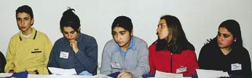

Bazı yeniler çürüktür.
Eskilerden de çürük olanlar çıkabilir.

Melek Betül
31.”Her eski çürük müdür, her yeni sağlam mıdır?” sözüyle ilgili münazara yapan öğrencilerden hangi ikisinin sözleri anlatmak istediği anlam bakımından çelişir?

A)Ziya – Melek B)Ziya – Esra
C)Ziya – Betül D)Melek – Betül

32.Geçmişler , geleceğe suyun suya benzediğinden daha fazla benziyor.
Aşağıdaki cümlelerin hangisi anlam bakımından yukarıdaki cümleye en yakındır?
A)Gelecek , geçmişin bir uzantısıdır.
B)Gelecekte yaşayacaklarımız geçmişe sünger çekecektir.
C)İnsan bir yönüyle hep geçmişe bağlıdır.
D)Geleceğini kurmak isteyenler geçmişten daha çok çalışmalıdır.

33.Dağlarca , sözcüklere ilk dokunuşundan bu yana şiir yazıyor.(1)Benzersiz bir şiirdir bu ,benzersiz bir şiir evreni.(2) Bunun yanında, taklide kalkışılırsa taklitçinin foyasını hemen ortaya çıkartacak güçtedir şiiri.(3) Oysa sözcükleri saf Türkçe , dizeleri rahat , anlatımı yalın bir şiirdir bu.(4) Öyle ki “Ne var bunda , ben de yazarım.” dedirtecek rahatlıktadır.
Bu parçadaki numaralanmış cümlelerin hangisi sanatçının “üslubu”yla ilgili bir değerlendirme bildirmektedir?
A)1 B)2 C)3 D)4

Para verirsen bu rüyanın ne anlama geldiğini söylerim.
2
Bu gece rüyamda muhallebi gördüm.

1

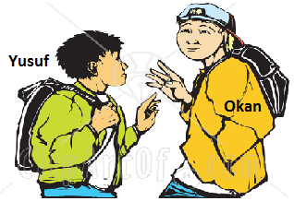

Sen bilirsin , bir daha istesen de söylemem.
Hiç param olsaydı , rüyamda görür müydüm?

3
4

34.Yusuf’la Okan’ın konuşmasında kaç numaralı cümlede koşul anlamı bardır?
A)1 B)2 C)3 D)4

35.Aşağıdaki yargılardan hangisi “üslup”la ilgilidir?
A)Anlatımındaki yalınlık daha ilk cümlelerinde ortaya çıkıyor.
B)Beş Şehir’in asıl konusu hayatımızda kaybolan şeylerin ardından duyulan üzüntü ile yeniye karşı beslenen arzudur.
C)Bu roman da yazarın diğer yapıtları gibi aşk konusunu derinliğine ortaya koyuyor.
D)Bu öyküde her delinin belki de bir dahi olabileceği konusu işlenmiş.

36.(1)Haldun Taner’in tüm öyküleri “Bütün Hikayeleri” adıyla dizi olarak yayımlandı.(2)yirmi beş öyküden oluşan “Kızıl Saçlı Amazon” dizinin ilk öykü kitabı.(3)Taner, öykülerinde Türk insanını ve toplumsal yaşamını bütün renkliliği ve hareketliliğiyle okuyucusuna aktarır.(4)Keskin ve olgun bir gözlem gücü zengin bir kültür imbiğinden geçirilerek onun satırlarına yansır.(5)Bunun yanında dili çok yönlü kullanmadaki başarısı, halkın dilini bütün canlılığıyla ortaya koyabilmesiyle ,gerçek bir dil işçisidir.
Bu parçada numaralanmış cümlelerden hangisi sanatçının “üslubu” ile ilgilidir?
A)2 B)3 C)4 D)5

37.Aşağıdaki cümlelerin hangisinde bir “ön yargı” söz konusudur?
A)İnsan hasta oldu mu kendi durumunun bilincine çok daha varıyordu.
B)Eğer öğretmene söylemeyeceğime söz verirsem , sırrını benimle paylaşacaktı.
C)Sanki beklediği kişi söz vermiş de gelmemiş gibi içini bir öfke kapladı.
D)Bu hafta sonu yapacakları maçı da kazanamazlar.
(1)Bir zamanlar coşkuyla yazdığınız bir kitabı, diyelim kibir romanınızı ,uzun yıllardan sonra yeniden açıp da kendinize uzak,hatta neredeyse yabancı buldunuz, bu izlenimi neyle açıklarsınız?(2)O sırada içinde bulunduğunuz ruhsal durumla mı?(3)geçen zaman içinde kendinizi sürekli geliştirerek daha usta, daha başarılı bir yazar konumuna ulaşmış olmanızla mı?(4)Yazın ve gerçeklik anlayışınızda kökten bir değişmeyle mi?

38.Okul gazetesi için bir yazarla
röportaj yapan Yusuf’un

hangi sorusunda varsayım
anlamı vardır?
A)1 B)2
C)3 D)4

Hatırlıyorum, çok güzel bir gündü.
İnsanı hayal dünyasına iten, huzur veren bir gündü.
2

3


1
Sizinle bir sonbahar akşamı karşılaşmıştı
Yağmurun sesi insanı farklı dünyalara götürüyordu.
4

39.Bu diyalogu incelediğimizde kaç numaralı cümle kanıtlanabilirlik açısından farklıdır?
A)1 B)2 C)3 D)4

40.Aşağıdaki cümlelerin hangisinde olumsuzluk anlamı vardır?
A)Bunu istemediği halde mecbur olduğu için yapıyor.
B)Sinemaya giderken sana bir haber vermemiş değiliz.
C)Ne dünkü filmi izleyebildim ne de bugünkünü.
D)Duvardaki yazıları kendisinin yazmadığını söylüyor.

41.”Sevmek , başkasının hayatını yaşamaktır.”
Aşağıdaki cümlelerden hangisi bu cümleye en yakın anlamdadır?
A)Başkalarına yaşama hakkı tanımak da bir tür sevgidir.
B)Kişi karşısındaki kişiyle özdeşleştiği zaman gerçekten sevebilir.
C)Sevginin bulunduğu yerde başkalarının da olduğu unutulmamalıdır.
D)Başkaları gibi yaşamak zannedildiği gibi kolay değildir.

42.Aşağıdaki cümlelerin hangisinde olumsuz bir eleştiri yapılmamıştır?
A)Son yıllarda, sanatçıyım diye ortaya çıkanların eserlerine baktığımızda konunun sadece bir yönünün ele alındığını fark ediyoruz.
B)Eselerinde ısrarla eski edebiyatın vezni olan ve artık geçerliliği kalamayan aruzu kullanıyor.
C)Onun eserleri yaşlı dilin uçsuz bucaksız topraklarında beklenmedik söz çiçekleri açar okuyucusuna.
D)Yazarımız geçmişi özlemle sürekli anarken okuyucusunu gerçekten ve yaşanan zamandan uzaklaştırır.

43.Aşağıdaki cümlelerin hangisinde “aşamalı” bir durum söz konusudur?
A)İyice tenhalaşmış kahvede , Tanpınar’ın yeni çıkmış Saatleri Ayarlama Enstitüsü’ni okuyordum.
B)Nezihe Meriç’in son kitabı “Çisenti” yazarın öykücülüğünde bir gelişim çağının habercisidir.
C)Her gün öğleye doğru atölyesine gidip sehpaya bakıyor.
D)Sıradan öğrenci kantini büyüyüp gelişerek zamanla sıra dışı bir eğlence merkezi oldu.
20liran var.20 lira daha verirsem kaç liran olur?

40 liram olur öğretmenim.

1
2

15 lirayla elma alıyorsun, geriye kaç lira kalıyor?
35 liram kalıyor çünkü elmaya 15 lira vermek gereksiz öğretmenim.

4
3

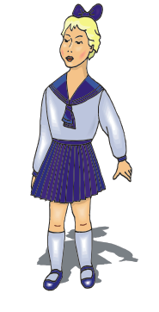
Öğretmen Necla
44.Öğretmenle Necla arasında geçen eğlenceli diyaloga kaç numaralı cümle kanıtlana bilirlik açısından farklıdır?
A)1 B)2 C)3 D)4

45.(1)Nasıl olsa siz de ben de yılın yerli ya da çeviri romanlarıyla yetinmiyoruz.(2)Tüm dünya yazarlarının romanları var önümüzde.(3)Bu alanda da kendi birikimlerimiz doğrultusunda bir seçme yapıyoruz ister istemez.(4)Dahası kapağını bile açmadığımız nice değerli kitaplar var.
Aşağıdaki cümlelerin hangisinde bir karşılaştırma söz konusudur?
A)1 B)2 C)3 D)4

https://www.derskitabicevaplarim.com


Bir çiftçi ağaçlardan meyve toplamak istiyor.Ancak önce hangisinden başlayacağını düşünüyor.En sonunda , ilk önce üstünde nesnel bir yargının bulunduğu ağaçtan meyve toplamaya karar verir.
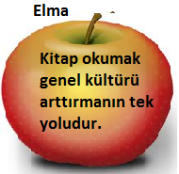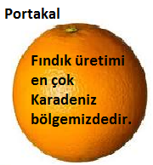

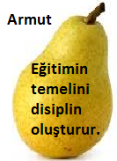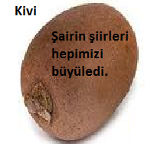
46.Bu bilgilere göre çiftçi meyve toplamaya hangi ağaçtan başlamalıdır?
A)Elma B)Portakal C)Armut D)Kivi

47.Eğer bir gün yolunuzu kaybederseniz ;bir çocuğun gözlerine bakın.(1)Çünkü bir çocuğun bir yetişkine her zaman öğreteceği üç şey vardır.(2)Nedensiz yere mutlu olmak.(3)Her zaman meşgul olabilecek bir şey bulmak.(4)Ve elde etmek istediği şey için var gücüyle dayatmak.
Yukarıdaki cümlelerden hangisi bir önceki cümlenin gerekçesi durumundadır?
A)1 B)2 C)3 D)4

48.Aşağıdaki cümlelerin hangisinde aşamalı bir durum söz konusudur?
A)Kadının biri evinin önünde kilim silkiyordu.
B)Paltosunu çıkarıp ortalarda bir koltuğa oturdu.
C)Öteki koltuğa oturmuş önündeki kağıtlardan bir şeyler okuyor.
D)Hastane bahçesinde toplanan arkadaşlarımız zamanla seyrekleşti.

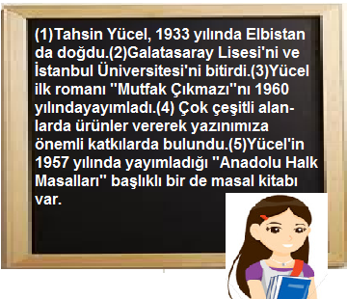
49.Sınıfta Tahsin Yücel’le ilgili sunum yapan Ece numaralanmış sözlerinin hangisinde anlatımına kendi düşüncelerini de katmıştır?
A)2 B)3 C)4 D)5

50.Aşağıdaki cümlelerin hangisinde bir “olasılık” söz konusudur?
A)Bu satıştan belki de çok büyük zarara uğrayacaktı.
B)Acaba onun da alnı kırışıyor muydu?
C)Artık her şeyi kötüye yoruyordu.
D)Onun arkasından gitseydi hikaye bitecekti.

YANIT ANAHTARI
1. | D |  | 26. | C
2. | A |  | 27. | D
3. | B |  | 28. | A
4. | A |  | 29. | B
5. | A |  | 30. | C
6. | C |  | 31. | B
7. | C |  | 32. | A
8. | B |  | 33. | C
9. | C |  | 34. | B
10. | C |  | 35. | A
11. | D |  | 36. | D
12. | D |  | 37. | D
13. | D |  | 38. | A
14. | B |  | 39. | A
15. | B |  | 40. | C
16. | A |  | 41. | B
17. | D |  | 42. | C
18. | D |  | 43. | D
19. | D |  | 44. | D
20. | C |  | 45. | A
21. | C |  | 46. | B
22. | A |  | 47. | A
23. | B |  | 48. | D
24. | D |  | 49. | C
25. | C |  | 50. | A

https://www.derskitabicevaplarim.com

